实验3 I/O多路复用
- 将Linux系统的hostname修改为自己的学号，并保证后续实验过程中hostname始终为自己的学号；
- 最终提交内容为源程序（.c文件）和实验报告（word文档），打成压缩包提交；
- 压缩包命名要求：班级-实验序号-姓名-学号（命名中所有数字用阿拉伯数字；班级分别为“网工1班”、“网工2班”、“网工3班”、“网工4班”或“网工5班”。
- 将第3课讲稿中select()函数的实例编写、编译、调试、运行，源程序名为“multiplex_select.c”，并测试结果；
- 在multiplex_select.c程序中添加输出语句，打印输出fds[0]、fds[1]和fds[2]的值，解释这三个值所代表的含义，并说明为何是这样的取值；
- 给如下代码添加注释，说明代码在程序中的作用；
switch(res)
{
case -1:
{
printf("Select error\n");
return 1;
}
break;
case 0: /* Timeout */
{
printf("Time out\n");
return 1;
}
break;
default:
{
for (i = 0; i < IN_FILES; i++)
{
if (FD_ISSET(fds[i], &tmp_inset) )
{
memset(buf, 0, MAX_BUFFER_SIZE);
real_read = read(fds[i], buf, MAX_BUFFER_SIZE) ;
if (real_read < 0)
{
if (errno != EAGAIN)
{
return 1;
}
}
else if (!real_read)
{
close(fds[i]);
FD_CLR(fds[i], &inset);
}
else
{
if (i == 0)
{/* 主程序终端控制 */
if ((buf[0] == 'q') || (buf[0] == 'Q'))
{
return 1;
}
}
else
{/* 显示管道输入字符串 */
buf[real_read] = '\0';
printf("%s", buf);
}
}
} /* end of if */
} /* end of for */
}
break;
} /* end of switch */
- 第3题中，绿色标记的语句“ if (FD_ISSET(fds[i], &tmp_inset) )”是否有必要？如果去掉会有什么影响？自行测试，并解释原因。
- 已知标准输入、标准输出和标准错误的文件描述符分别为0、1和2，程序中的fds[0] = 0表示fds[0]对应的是标准输入，但是如果此处将fds[0]设置为1或者2，程序也可以正常运行，请自行测试，并查阅相关资料，分析原因；
- 程序功能不变，将tmp_inset变量去掉，仅使用inset变量，将程序重新调整并测试，源程序名为“multiplex_select_notmp.c”；
- 程序功能不变，不使用select函数，改用poll函数，将程序重新调整并测试，源程序名为“multiplex_poll.c”。

【习题截图】

#include <fcntl.h>
#include <stdio.h>
#include <unistd.h>
#include <stdlib.h>
#include <string.h>
#include <time.h>
#include <errno.h>

#define MAX_BUFFER_SIZE 1024 /* 缓冲区大小*/
#define IN_FILES 3 /* 多路复用输入文件数目 */
#define TIME_DELAY 60 /* 超时值秒数 */
#define MAX(a, b) ((a > b)?(a):(b))

int main(){
int fds[IN_FILES];
char buf[MAX_BUFFER_SIZE];
int i, res, real_read, maxfd;
struct timeval tv;
fd_set inset,tmp_inset;
/*首先以只读非阻塞方式打开两个管道文件*/
fds[0] = 0;
if((fds[1] = open ("in1", O_RDONLY|O_NONBLOCK)) < 0){
printf("Open in1 error\n");
return 1;
}
if((fds[2] = open ("in2", O_RDONLY|O_NONBLOCK) ) < 0){
printf("Open in2 error\n");
return 1;
}
/*取出两个文件描述符中的较大者*/
maxfd = MAX(MAX(fds[0], fds[1]), fds[2]) ;
/*初始化读集合 inset，并在读集合中加入相应的描述集*/
FD_ZERO(&inset);
for (i = 0; i < IN_FILES; i++){
FD_SET(fds[i], &inset);
}
tv.tv_sec = TIME_DELAY;
tv.tv_usec = 0;
/*循环 测试该文件描述符是否准备就绪，并调用 select 函数对相关文件描述符做对应操作*/
while(FD_ISSET(fds[0],&inset) && FD_ISSET(fds[1],&inset) && FD_ISSET(fds[2], &inset) ){
/* 文件描述符集合的备份， 这样可以避免每次进行初始化 */
tmp_inset = inset;
res = select(maxfd + 1, &tmp_inset, NULL, NULL, &tv);
switch(res){
case -1:{
printf("Select error\n");
return 1;
}
break;
case 0: /* Timeout */{
printf("Time out\n");
return 1;
}
break;
default:{
for (i = 0; i < IN_FILES; i++){
if (FD_ISSET(fds[i], &tmp_inset) ){
memset(buf, 0, MAX_BUFFER_SIZE);
real_read = read(fds[i], buf, MAX_BUFFER_SIZE) ;
if (real_read < 0){
if (errno != EAGAIN){
return 1;
}
}
else if (!real_read){
close(fds[i]);
FD_CLR(fds[i], &inset);
}
else{
if (i == 0){/* 主程序终端控制 */
if ((buf[0] == 'q') || (buf[0] == 'Q')){
return 1;
}
}
else{/* 显示管道输入字符串 */
buf[real_read] = '\0';
printf("From file in%d(fd = %d): %s", i, fds[i], buf);
}
}
} /* end of if */
} /* end of for */
}
break;
} /* end of switch */
} /*end of while */
return 0;
}
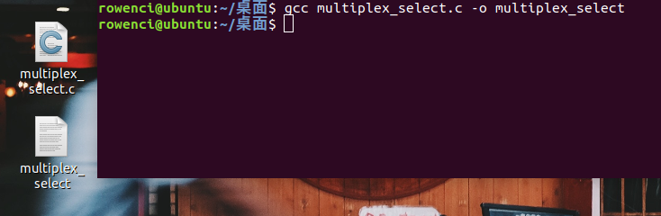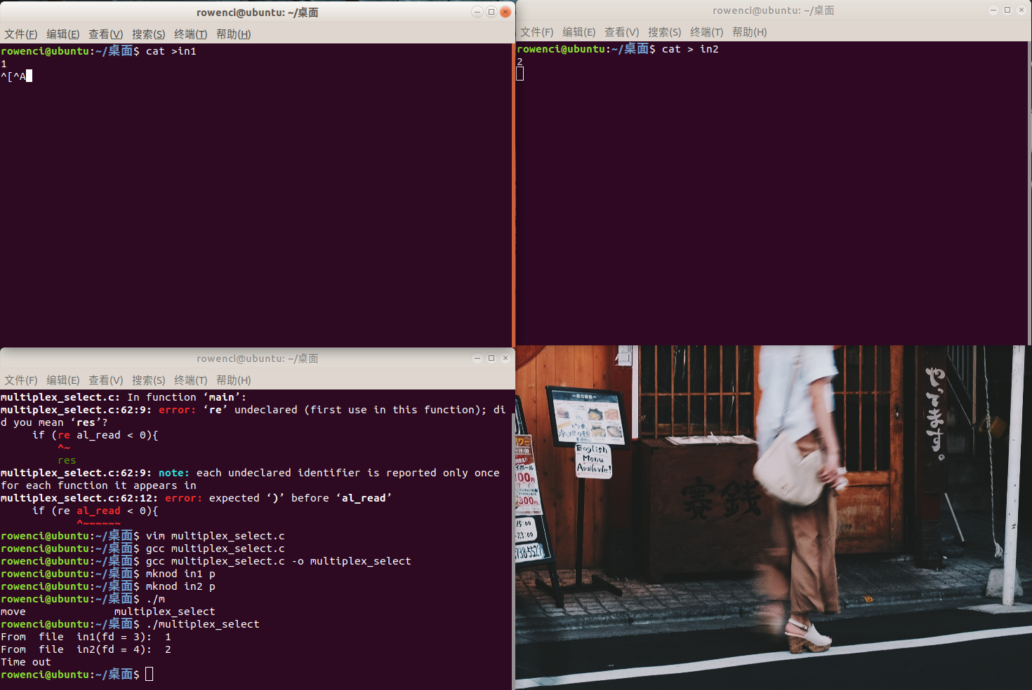

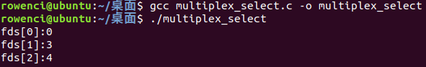

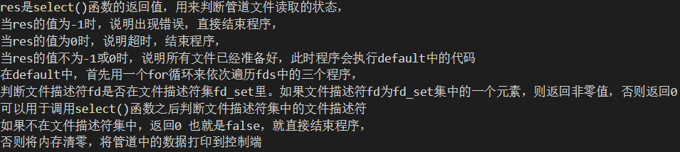

有必要，如果删去的话就无法直接实时显示数据
删去之后，就默认fds[0],fds[1],fds[2]当中都有文件，那么就会从fds[0]开始读取数据，
但是fds[0]中并没有数据，程序就会一直阻塞在fds[0]这里

程序刚刚启动的时候，0是标准输入，1是标准输出，2是标准错误。如果此时去打开一个新的文件，它的文件描述符会是3，所以管道文件的文件描述符是大于等于3的，即使将标准输入文件的文件描述符定义为1或者2，因为都是小于3的，所以程序依旧会正常运行。

#include <fcntl.h>
#include <stdio.h>
#include <unistd.h>
#include <stdlib.h>
#include <string.h>
#include <time.h>
#include <errno.h>
#include <poll.h>

#define MAX_BUFFER_SIZE 1024 /* 缓冲区大小*/
#define IN_FILES 3 /* 多路复用输入文件数目 */
#define TIME_DELAY 60 /* 超时时间秒数 */
#define MAX(a, b) ((a > b)?(a):(b))

int main(void){
struct pollfd fds[IN_FILES];
char buf[MAX_BUFFER_SIZE];
int i, res, real_read, maxfd;

fds[0].fd = 0;
if((fds[1].fd = open ("in1", O_RDONLY|O_NONBLOCK) ) < 0){
printf("Open in1 error\n");
return 1;
}
if((fds[2].fd = open ("in2", O_RDONLY|O_NONBLOCK) ) < 0){
printf("Open in2 error\n");
return 1;
}
/*监听三个文件的读事件*/
for (i = 0; i < IN_FILES; i++){
fds[i].events = POLLIN;
}
/*判断三个文件的读事件是否有效，循环监听三个文件*/
while(fds[0].events || fds[1].events || fds[2].events){
if (poll(fds, IN_FILES, 0) < 0){
printf("Poll error\n");
return 1;
}
for (i = 0; i< IN_FILES; i++){
if (fds[i].revents){
memset(buf, 0, MAX_BUFFER_SIZE);
real_read = read(fds[i].fd, buf, MAX_BUFFER_SIZE);
if (real_read < 0){
if (errno != EAGAIN){
return 1;
}
}
else if (!real_read){
close(fds[i].fd);
fds[i].events = 0;
}
else{
if (i == 0){
if ((buf[0] == 'q') || (buf[0] == 'Q')){
return 1;
}
}
else{
buf[real_read] = '\0';
printf("%s", buf);
}
} /* end of if real_read*/
} /* end of if revents */
} /* end of for */
} /*end of while */
exit(0);
}
